РУКОВОДСТВО ПОЛЬЗОВАТЕЛЯ
по работе в специальном программном обеспечении, обеспечивающим формирование информации о выданных банковских гарантиях (ее изменении) и формирование запросов о предоставлении выписки из закрытого реестра банковских гарантий

СОДЕРЖАНИЕ
Введение 3
I. Начало работы 4
II. Порядок ввода реквизитов банка 7
III. Порядок работы со справочниками 13
IV. Реестр информации о выданных банковских гарантиях (ее изменении) 18
1. Порядок формирования новой информации о выданной банковской гарантии. 19
1.1. Вкладка «Основные параметры» 20
1.2. Ввод реквизитов поставщика 23
1.3. Ввод реквизитов заказчика 25
1.4. Вкладка «Данные банковской гарантии». 26
2. Порядок работы со статусной моделью 29
2.1. Перевод информации в статус «Готово к отправке» 30
2.2. Перевод информации в статус «Направлено в ФК» 32
2.3. Перевод информации в статус «Получена отметка ФК» 33
2.4. Перевод информации в статус «Отказано во включении в закрытый реестр банковский гарантий» 39
2.5. Перевод информации в статус «Включена в закрытый реестр банковский гарантий» 41
3. Порядок внесения изменений в информацию о выданной банковской гарантии 43
V. Реестр запросов о предоставлении выписки из закрытого реестра банковских гарантий. 46
1. Формирование запроса о предоставлении выписки из закрытого реестра банковских гарантий 47
1.1. Вкладка «Основные параметры» 48
1.2. Вкладка «Основание и способ получения запроса» 50
2. Порядок работы со статусной моделью 51
VI. Формирование печатной формы 53
VII. Формирование данных в машиночитаемом формате 55
VIII. Обновление СПО 57
IX. Техническая поддержка 58

Введение
Модуль формирования информации о выданных банковских гарантиях (ее изменении) и формирования запросов о предоставлении выписки из закрытого реестра банковских гарантий подготовлен в соответствии с требованиями, установленными приказом Министерства финансов Российской Федерации от 22 октября 2015 г. № 164н «О порядке формирования и направления информации в целях формирования и ведения закрытого реестра банковских гарантий, а также направления федеральным казначейством выписок и протоколов».
Модуль предназначен для формирования банками, выдающими банковские гарантии, используемые для целей Федерального закона от 5 апреля 2013 г. № 44-ФЗ «О контрактной системе в сфере закупок товаров, работ, услуг для обеспечения государственных и муниципальных нужд», информации по банковским гарантиям, предоставленным в качестве обеспечения заявок и исполнения контрактов, если такие заявки и контракты содержат сведения, составляющие государственную тайну, а также формирования запросов о предоставлении выписки из закрытого реестра банковских гарантий.

Начало работы
Установка программного обеспечения производится путем копирования папки с программным обеспечением «Реестр банковских гарантий» на жесткий диск компьютера. При этом необходимо убедиться, что в системе защиты информации для папки, в которую скопировано программное обеспечение, установлено разрешение на чтение/запись информации для текущего пользователя.
Запуск программного обеспечения осуществляется путем двойного нажатия левой кнопки мыши по файлу Банковские гарантии (Рисунок 1).
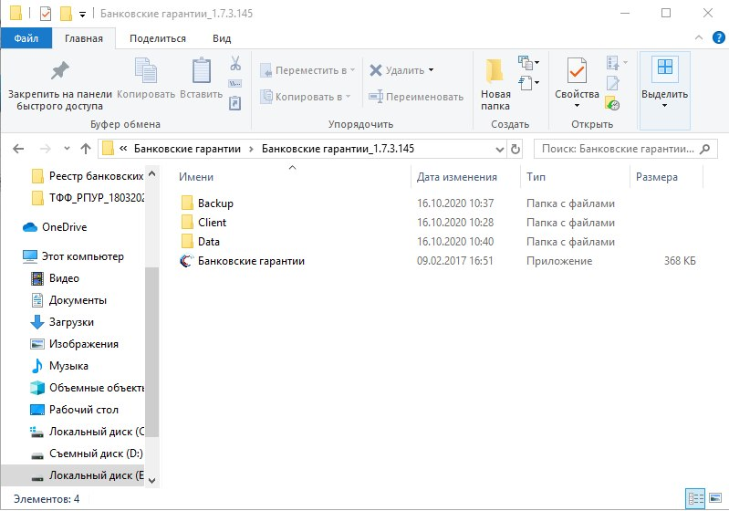
Рисунок 1. Запуск программного обеспечения
Для продолжения работы в программе необходимо открыть файл Банковские_гарантии.xml. Для этого необходимо в открывшемся окне программного обеспечения выбрать пункт меню «Файл» и далее «Открыть» (Рисунок 2) или воспользоваться кнопкой , расположенной в левой верхней части экрана, путем одинарного нажатия кнопки мыши (Рисунок 3).
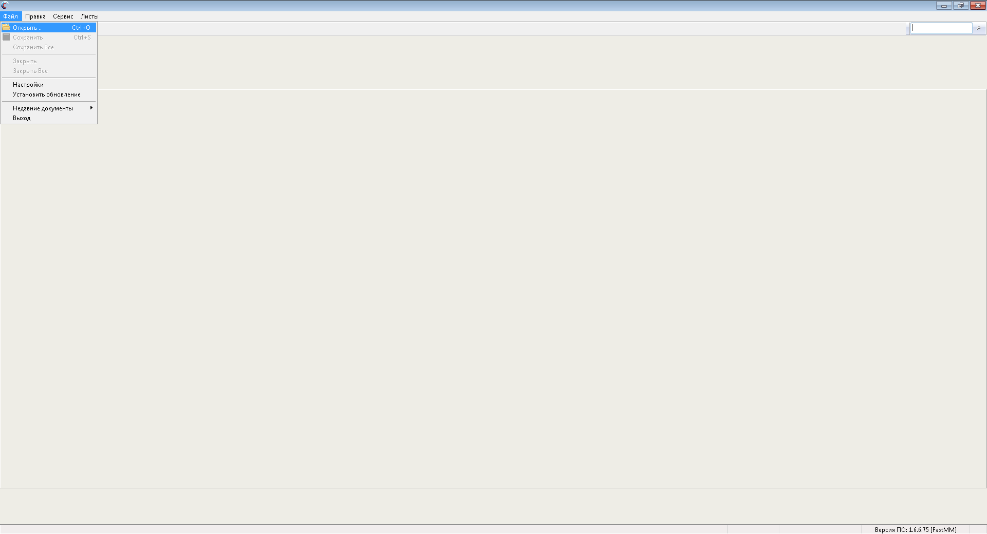
Рисунок 2. Выбор пункта меню «Открыть»
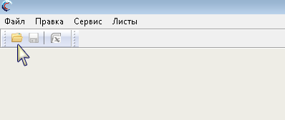
Рисунок 3. Кнопка «Открыть»
В открывшемся диалоговом окне необходимо путем одинарного нажатия левой кнопки мыши выбрать файл Банковские_гарантии.xml (Рисунок 4) и далее нажать кнопку «Открыть».
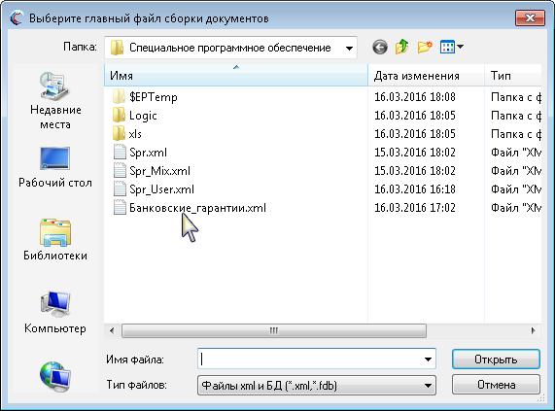
Рисунок 4. Выбор файла «Банковские_гарантии.xml»

Порядок ввода реквизитов банка
При первом запуске программного обеспечения автоматически откроется диалоговое окно «Реквизиты банка» (Рисунок 5).
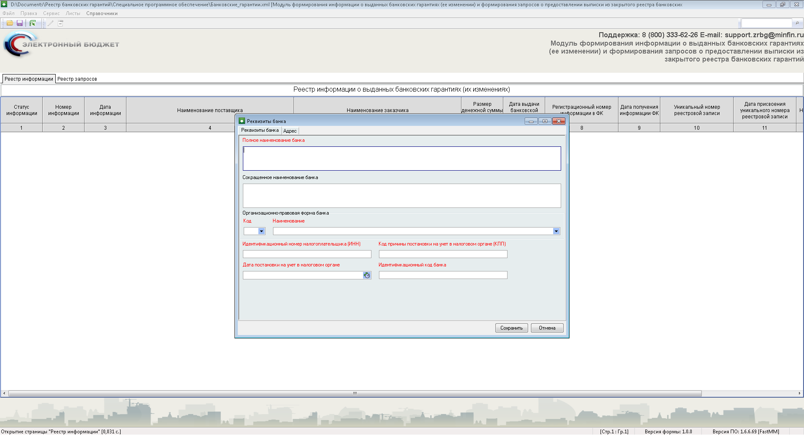
Рисунок 5. Окно при первом запуске программного обеспечения
Перед началом работы по формированию информации о выданной банковской гарантии (ее изменении) или запроса о предоставлении выписки из закрытого реестра банковских гарантий необходимо заполнить поля с реквизитами банка.
В диалоговом окне «Реквизиты банка» поля для ввода данных разбиты на отдельные вкладки «Реквизиты банка» и «Адрес».
Вкладка «Реквизиты банка» содержит поля для ввода полного и сокращенного наименования банка, данных об организационно-правовой форме банк, ввода ИНН, КПП, идентификационного кода банка, а также даты поставки на учет в налоговом органе (Рисунок 6).
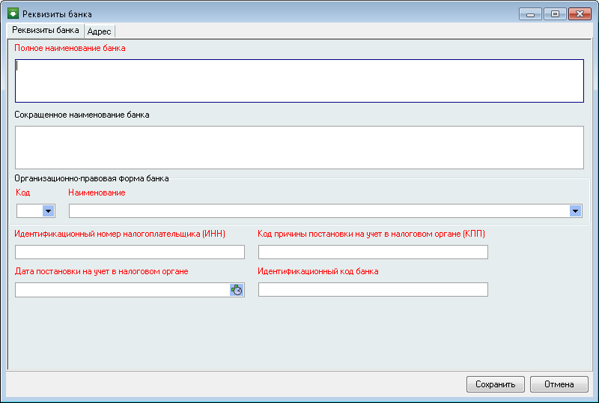
Рисунок 6. Вкладка «Реквизиты банка»
Ввод данных об организационно-правовой форме банка осуществляется путем выбора значений из общероссийского классификатора организационно-правовой форм, представленного в виде выпадающего списка (Рисунок 7).
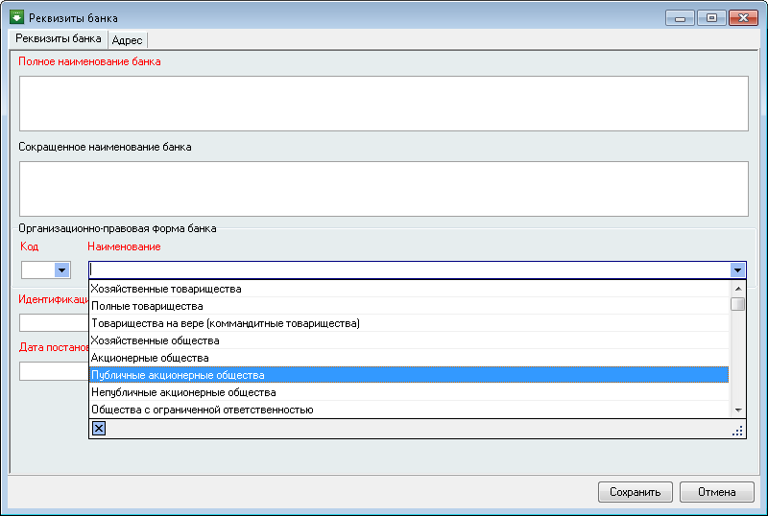
Рисунок 7. Выпадающий список ОКОПФ
Вкладка «Адрес» содержит поля для ввода данных о месте нахождения банка и его адресе (Рисунок 8).
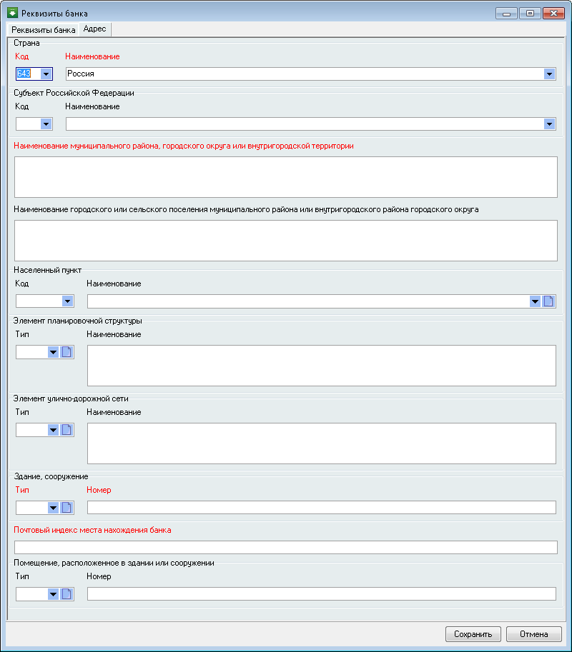
Рисунок 8. Вкладка «Адрес»
Ввод данных о стране, субъекте Российской Федерации, а также элементах планировочной структуры, улично-дорожной сети, типа здания (сооружения) и помещения, расположенного в здании или сооружении осуществляется путем выбора значений из соответствующих справочников и общероссийских классификаторов путем выбора значения из выпадающего списка.
Обратите внимание, значение полей с кодом и наименованием страны местонахождения банка по умолчанию заполнено значением «643» «Россия».
Важно! Для быстрого выбора значений, соответствующих городам федерального значения, в справочнике субъектов Российской Федерации, необходимо в поле «Наименование» контекстный поиск начинать с ввода буквы «г» в раскладке клавиатуры «RU».
В программном обеспечении реализована возможность добавления нового элемента справочника из текущего диалогового окна.
Например, при заполнении реквизитов банка, возможно добавить новый элемент справочника ОКТМО.
Для этого необходимо левой кнопкой мыши нажать на значок , расположенный в поле «Наименование» населенного пункта (Рисунок 9).
Рисунок 9. Добавление нового элемента
Важно! В диалоговом окне формирования информации о выданной банковской гарантии/запроса о предоставлении выписи из закрытого реестра банковских гарантий доступно только добавление нового элемента справочника. Редактирование ранее созданных элементов справочника доступно через пункт меню «Справочники».
В открывшемся диалоговом окне внести необходимые данные и нажать кнопку «Сохранить» (Рисунок 10).
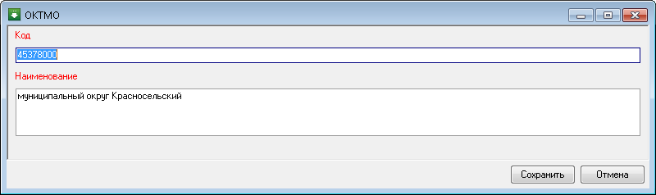
Рисунок 10. Диалоговое окно «ОКТМО»
После сохранения, все внесенные данные автоматически попадают в справочник «ОКТМО».
Важно! Поля, выделенные красным, являются обязательными для заполнения.
После сохранения, все внесенные данные автоматически попадают в справочник «Реквизиты банка» (Рисунок 11). Порядок работы со справочниками описан в следующем разделе настоящего Руководства пользователя.
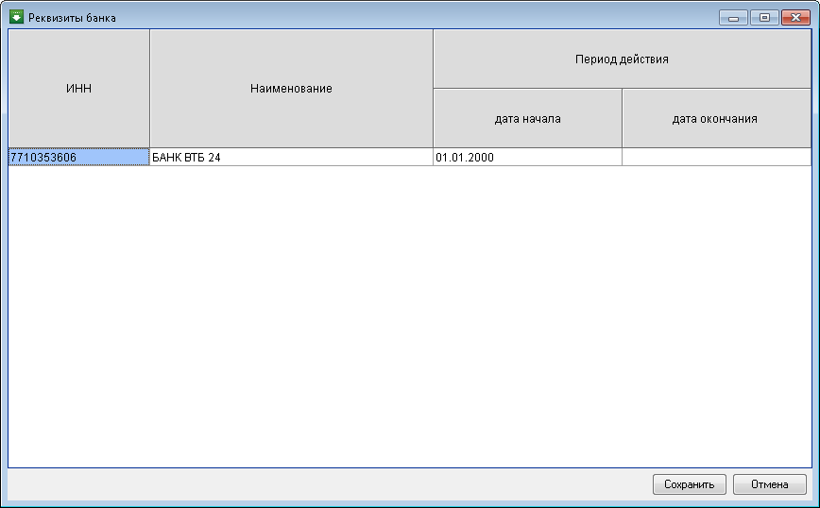
Рисунок 11. Справочник "Реквизиты банка"

Порядок работы со справочниками
В программном обеспечении доступны для редактирования элементы следующих справочников:
- Реквизиты банка;
- Реквизиты ТОФК – данный справочник предназначен для создания/изменения новых реквизитов ТОФК, не включенных в основной справочник «Территориальные Управления федерального казначейства»;
- Группа справочников для формирования информации о выданных банковских гарантиях, включающая в себя справочники:
- Реквизиты поставщика. Данный справочник представлен в разрезе категорий поставщика;
- Реквизиты заказчика;
- Группа справочников для формирования запроса о предоставлении выписки из закрытого реестра банковских гарантий, включающая в себя справочники:
- Реквизиты банка, выдавшего банковскую гарантию;
- Реквизиты поставщика;
- Реквизиты заказчика;
- Группа справочников адресообразующих элементов. Данная группа справочников предназначена для добавления адресообразующих элементов, не включенных в основной справочник, и включает в себя справочники:
- Планировочная структура;
- Улично-дорожная сеть;
- Элементы объекта адресации;
- ОКТМО;
- Группа справочников уполномоченных лиц, включающая в себя справочники:
- Уполномоченные лица банка;
- Уполномоченные лица ФК.
Для перехода к работе со справочниками необходимо в пункте меню «Справочники» выбрать справочник, в который необходимо внести изменения, например, Реквизиты поставщика, относящегося к категории «Юридическое лицо Российской Федерации» (Рисунок 12).
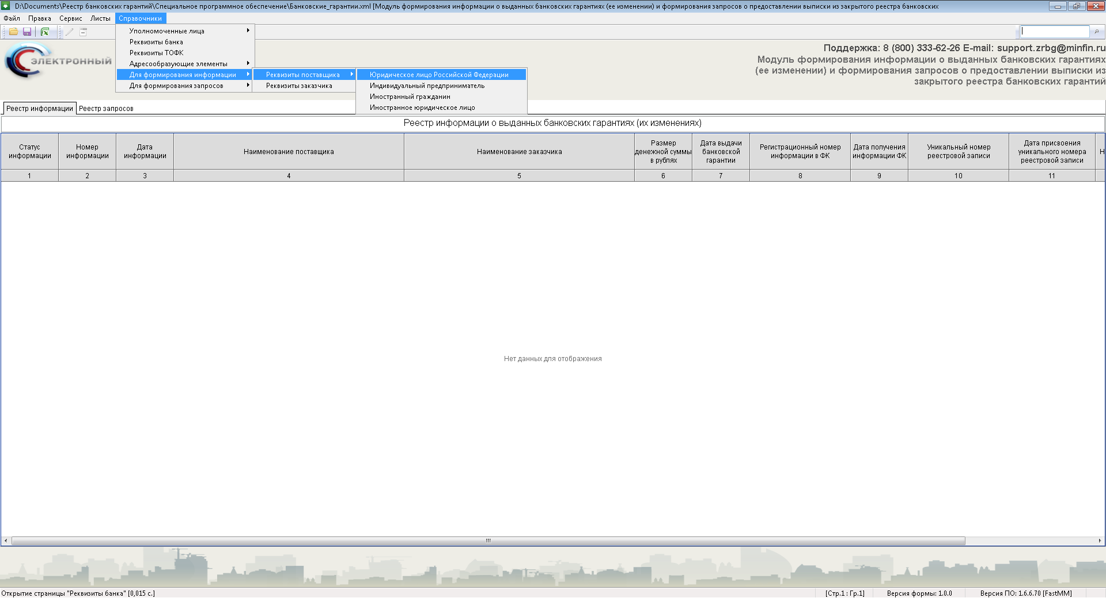
Рисунок 12. Пункт меню «Справочники»
В открывшемся диалоговом окне необходимо добавить новый элемент или внести изменения в ранее созданный элемент справочника.
Для добавления нового элемента справочника необходимо нажать правую кнопку мыши и в открывшемся контекстном меню выбрать пункт «Добавить новый элемент» и далее пункт «Юридическое лицо Российской Федерации» (Рисунок 13).
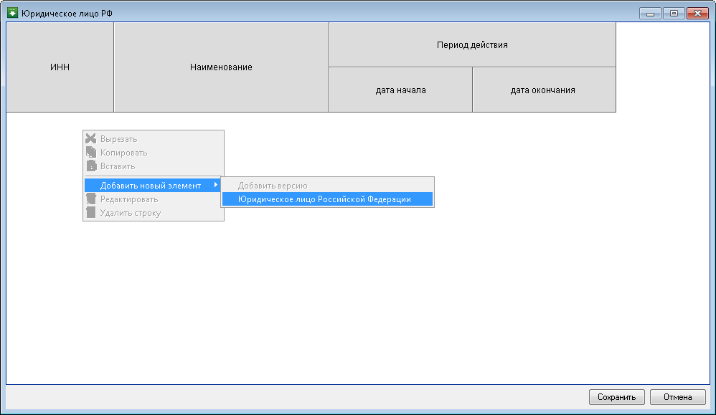
Рисунок 13. Добавление нового элемента справочника
В открывшемся диалоговом окне «Юридическое лицо Российской Федерации» необходимо внести все реквизиты и сохранить данные (Рисунок 14).
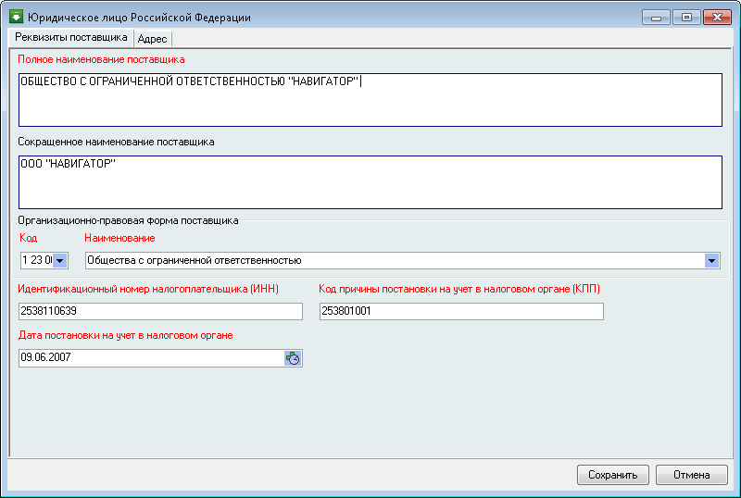
Рисунок 14. Диалоговое окно «Юридическое лицо Российской Федерации»
Порядок заполнения реквизитов поставщика аналогичен порядку заполнения реквизитов банка, описанному в разделе «II. Порядок ввода реквизитов банка» настоящего руководства пользователя.
Для внесения изменений в ранее созданный элемент справочника необходимо выбрать в перечне элементов справочника нужный и далее в пункт контекстного меню «Добавить новый элемент» выбрать «Добавить версию» (Рисунок 15).
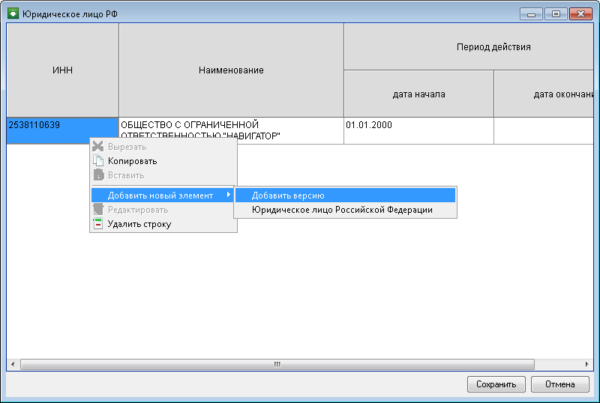
Рисунок 15. Диалоговое окно «Юридическое лицо Российской Федерации»
В открывшемся диалоговом окне «Юридическое лицо Российской Федерации» будут отображаться значения, введенные ранее. После внесения всех необходимых изменений нажать «Сохранить».
В справочнике отобразится новая запись (Рисунок 16).
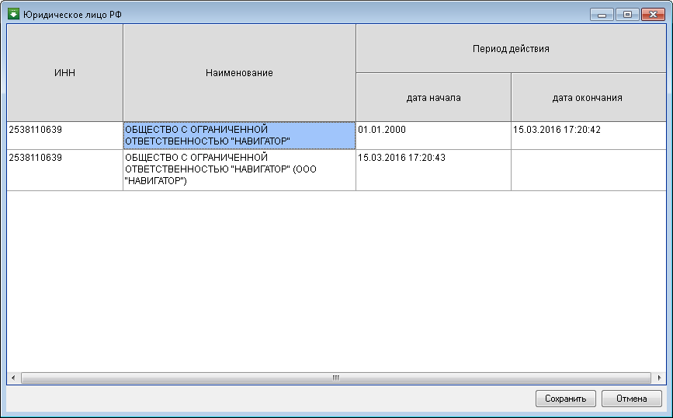
Рисунок 16. Диалоговое окно «Юридическое лицо Российской Федерации»
Для завершения работы со справочником и закрытия текущего диалогового окна, необходимо нажать «Сохранить».

Реестр информации о выданных банковских гарантиях (ее изменении)
После ввода и сохранения реквизитов банка на главной странице отобразится Реестр информации о выданных банковских гарантиях (ее изменении) (Рисунок 17).
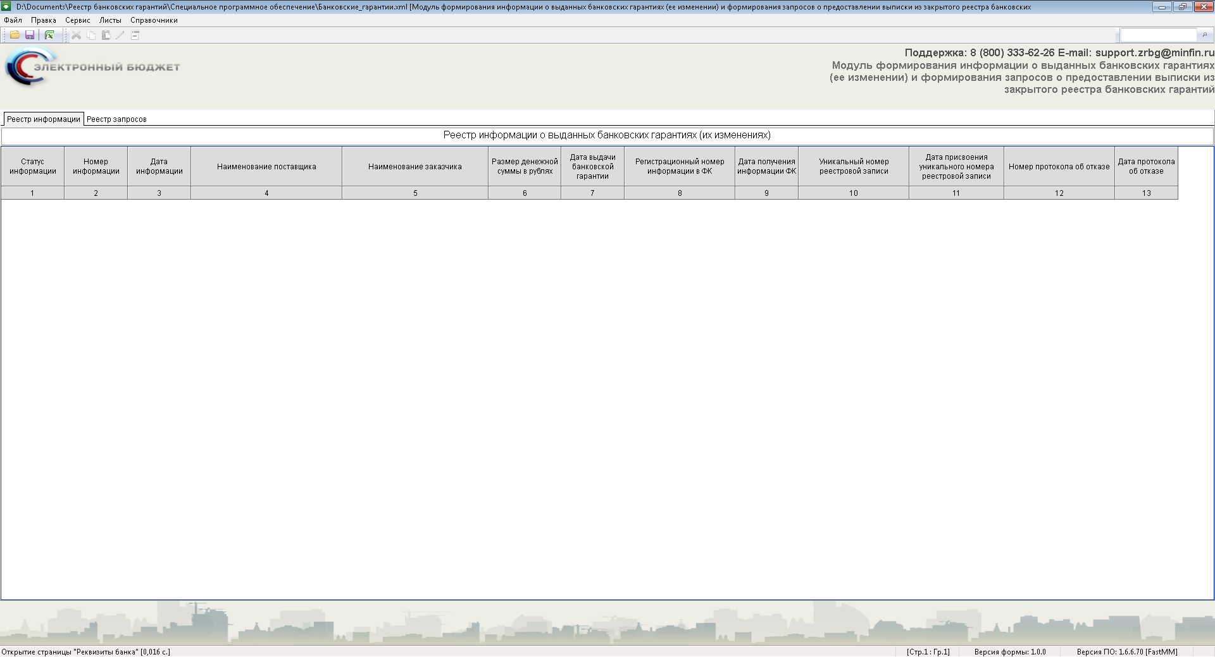
Рисунок 17. Реестр информации о выданных банковских гарантиях (ее изменении)
В Реестре информации о выданных банковских гарантиях (ее изменении) отражаются следующие данные:
- Статус информации;
- Номер и дата информации;
- Наименование поставщика и заказчика;
- Размер и дата выдачи банковской гарантии;
- Регистрационный номер информации в ФК и дата его присвоения;
- Уникальный номер реестровой записи и дата его присвоения, для информации, включенной в закрытый реестр банковских гарантий;
- Номер и дата протокола об отказе во включении информации в закрытый реестр банковских гарантий.

Порядок формирования новой информации о выданной банковской гарантии.
Для формирования новой информации о выданной банковской гарантии необходимо нажать правую кнопку мыши и в открывшемся контекстном меню выбрать пункт «Добавить новый элемент» и далее пункт «Новая информация о выданной банковской гарантии» (Рисунок 18).
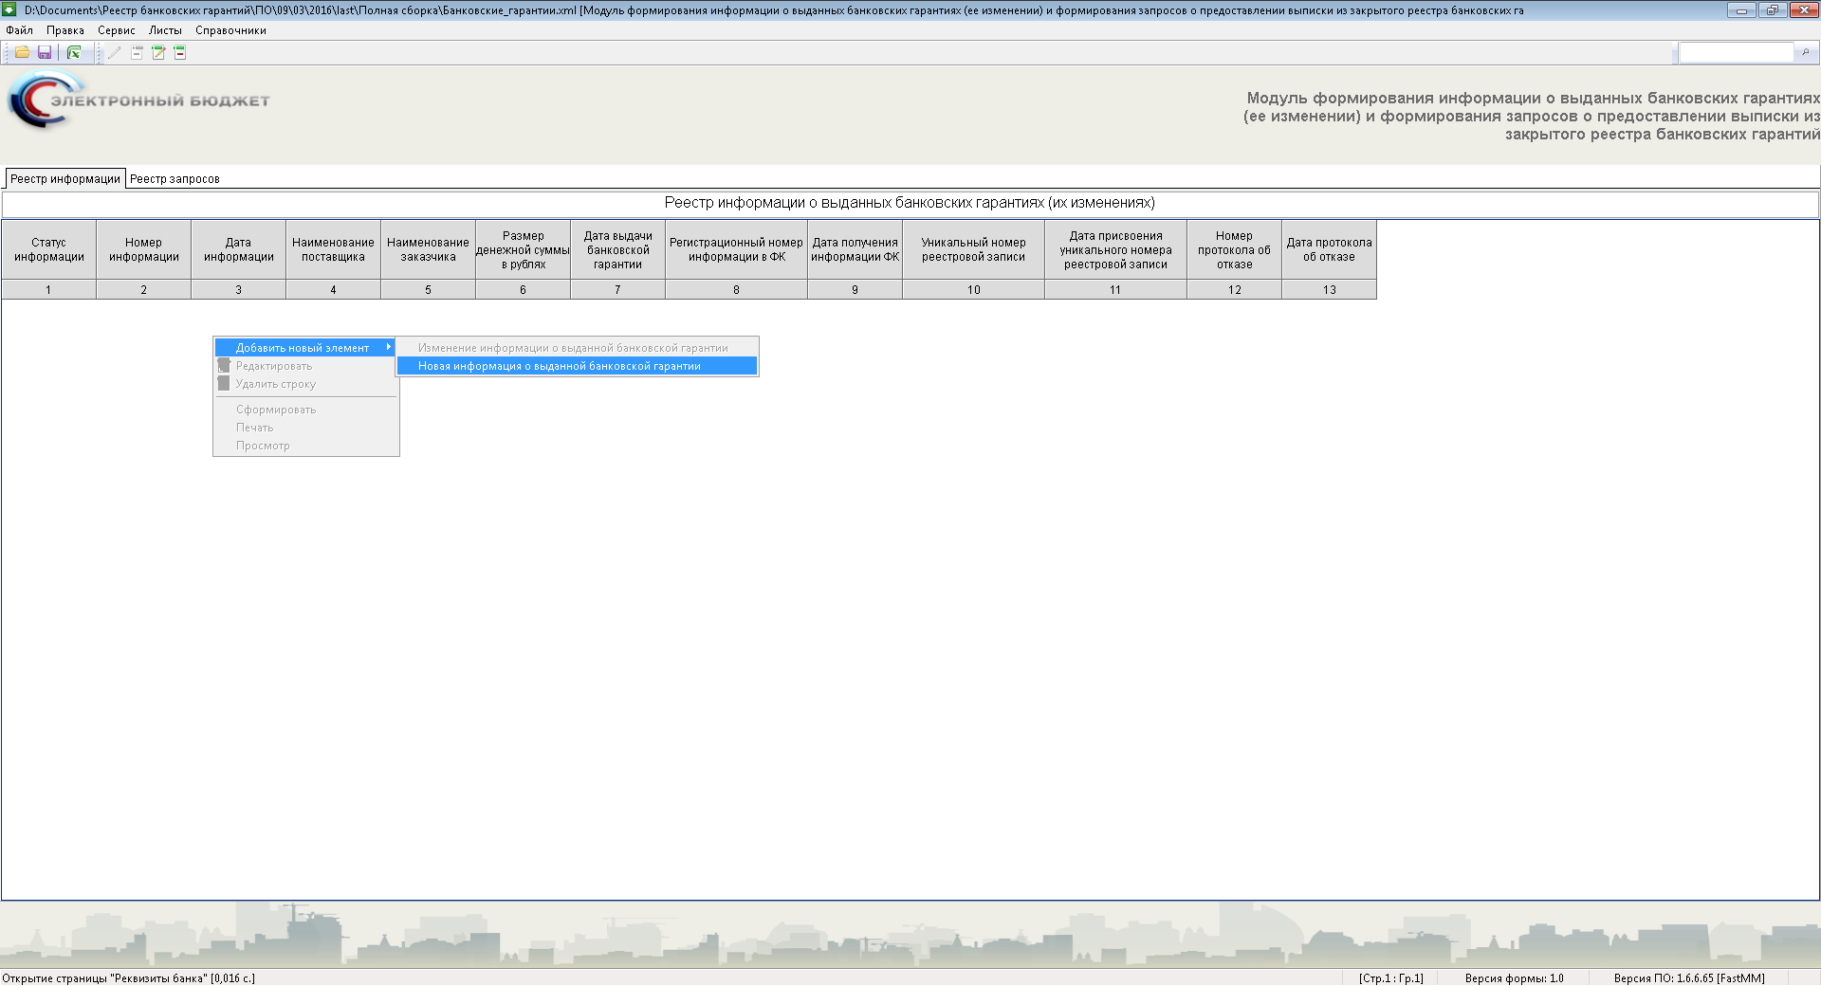
Рисунок 18. Контекстное меню
Ввод данных, необходимых для формирования информации о выданной банковской гарантии осуществляется в отдельном диалоговом окне.
Поля для ввода данных в диалоговом окне разбиты на вкладки.

Вкладка «Основные параметры»
В данной вкладке представлены следующие поля (Рисунок 19):
- Статус информации – поле предназначено для выбора статуса информации. Новая информация по умолчанию имеет статус «Черновик». Выбор статуса осуществляется при помощи выпадающего списка.
- Гриф секретности. Выбор грифа секретности информации осуществляется при помощи выпадающего списка (Рисунок 20).
- Реквизиты банка – поле отражает полное наименование банка. Данное поле всегда предзаполнено в соответствии с данными справочника «Реквизиты банка».
- Блок «Реквизиты поставщика» - данный блок представлен двумя полями:
- Поле «Категория поставщика» - в данном поле, при помощи выпадающего списка, пользователю необходимо выбрать категорию, к которой относится поставщик (Рисунок 21);
- Поле «Наименование поставщика»;
- Поле «Реквизиты заказчика»;
- Поле «Номер информации»;
- Поле «Дата информации».
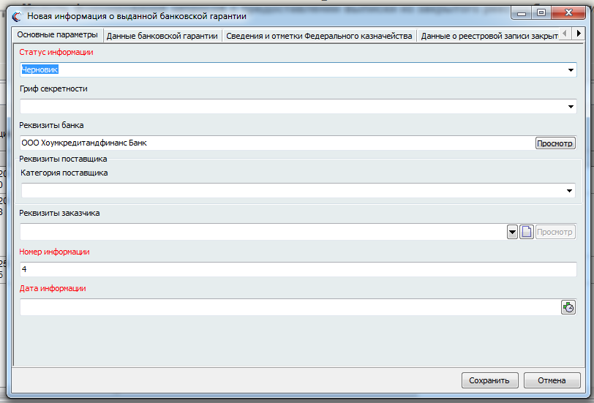
Рисунок 19. Вкладка «Основные параметры»
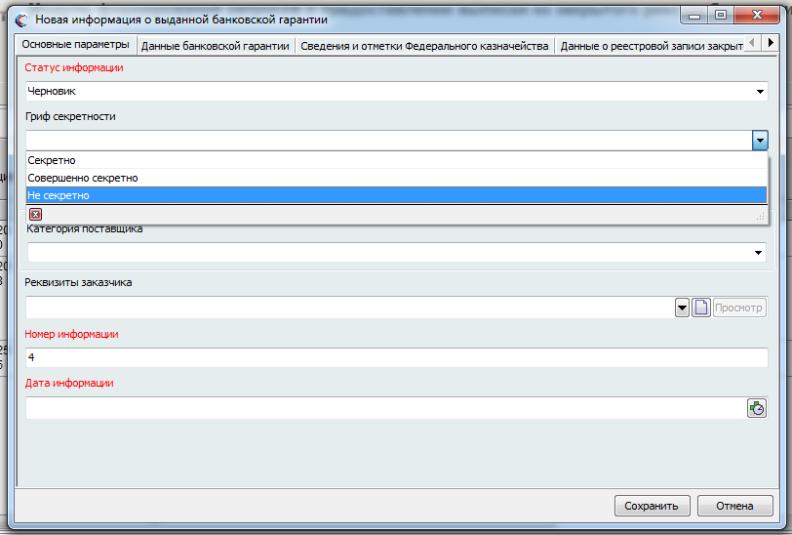
Рисунок 20. Поле «Гриф секретности»
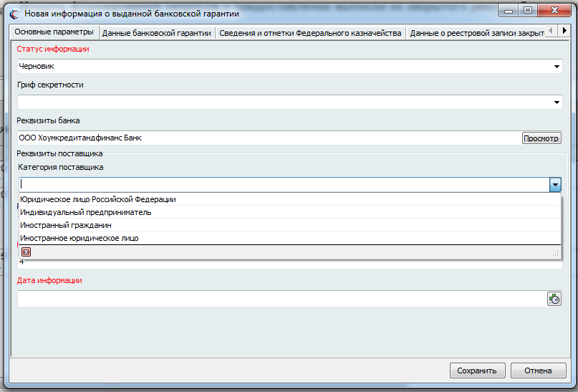
Рисунок 21. Выбор категории поставщика

Ввод реквизитов поставщика
После выбора необходимой категории поставщика откроется поле «Наименование поставщика». Данное поле представлено в виде раскрывающегося списка, в котором будет представлен перечень поставщиков, внесенных справочник «Реквизиты поставщика» (Рисунок 22).
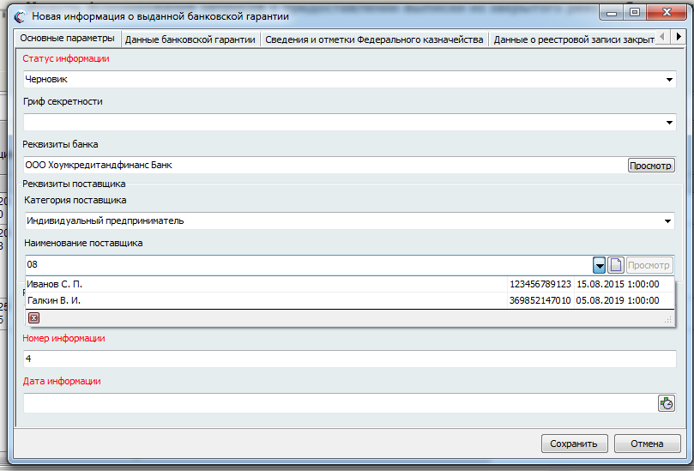
Рисунок 22. Выбор значения из справочника «Реквизиты поставщика»
В текущем диалоговом окне реализована возможность добавления нового элемента справочника «Реквизиты поставщика». Для этого необходимо нажать на кнопку (Рисунок 23).
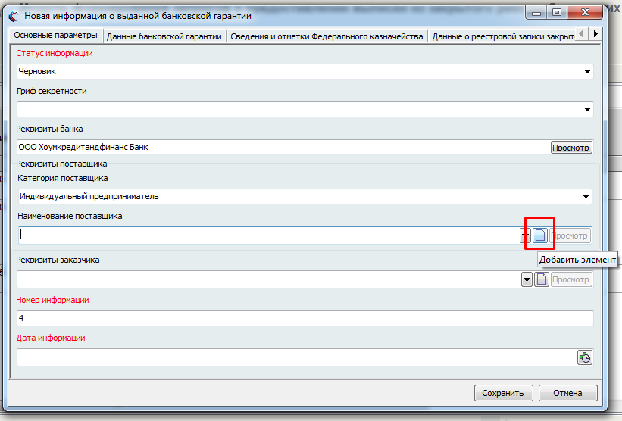
Рисунок 23. Добавление нового поставщика в справочник «Реквизиты поставщика»
Откроется новое диалоговое окно для ввода реквизитов поставщика. Порядок заполнения реквизитов поставщика аналогичен порядку, описанному для ввода реквизитов банка в разделе «II. Порядок ввода реквизитов банка» настоящего руководства пользователя.
После сохранения, все внесенные данные автоматически попадут в справочник «Реквизиты поставщиков».

Ввод реквизитов заказчика
Поле «Реквизиты заказчика». Данное поле отображает полное наименование заказчика, в соответствие с данными справочника «Реквизиты заказчиков».
Для данного поля также реализована возможность добавления нового элемента в справочник «Реквизиты заказчиков» из текущего диалогового окна, путем нажатия на кнопку .
Порядок ввода данных о реквизитах заказчика аналогичен порядку работы с диалоговым окном для ввода реквизитов банка описанному ранее в разделе «II. Порядок ввода реквизитов банка» настоящего руководства пользователя.

1.3.1 Ввод номера информации и даты информации
Введите в поле номер информации соответствующий номер, по умолчанию в поле отображается следующий доступный порядковый номер.
Введите дату информации вручную или выберите, нажав календарь (Рисунок 24).

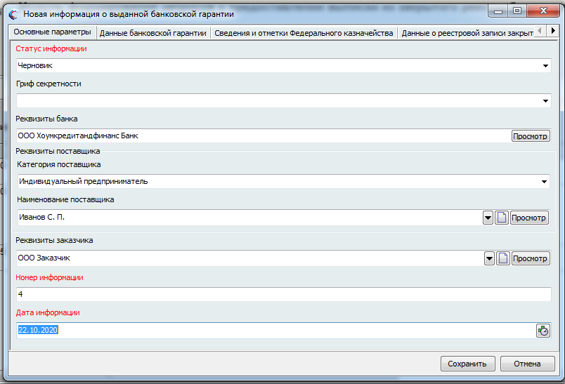
Рисунок 24. Внесение данных вполя «Номер информации» и «Дата информации».

Вкладка «Данные банковской гарантии».
В данной вкладке представлены следующие поля (Рисунок 25):
- Поля для выбора кода и наименования валюты – данные поля представлены в виде выпадающих списков, содержащих данные Общероссийского классификатора валют;
- Поля для ввода данных о размере денежной суммы в валюте и в рублях;
- Поле для ввода курса валюты по отношению к рублю;
- Поле для ввода идентификационного кода закупки;
- Поля для ввода номера и даты выдачи банковской гарантии. Ввод данных в поля «Дата» возможно осуществить посредством ручного ввода значения, а также с использованием «календаря» (Рисунок 25). Для вызова «календаря» необходимо нажать на кнопку . Аналогичным образом реализован порядок ввода данных во все поля, содержащие дату;
- Поля для ввода даты и условий вступления банковской гарантии в действие;
- Поля для ввода даты и условий окончания срока действия банковской гарантии;
- Поля для ввода должности, а также расшифровки подписи руководителя (уполномоченного лица) банка, подписавшего информацию о выданной банковской гарантии.

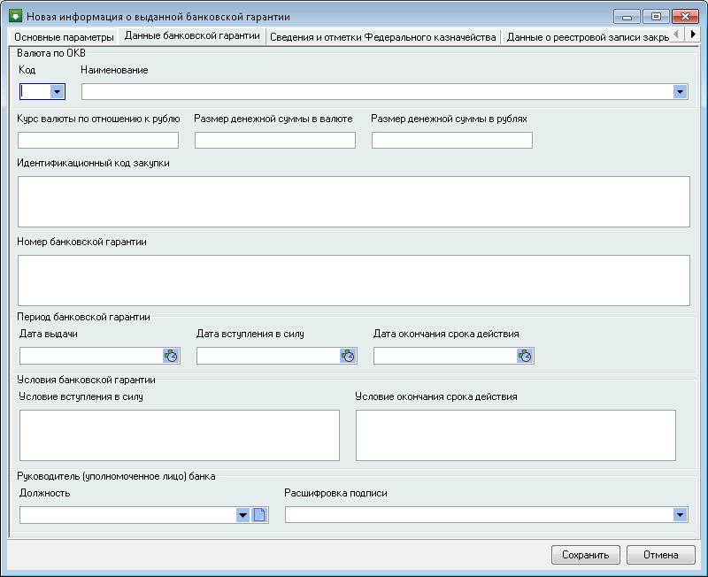
Рисунок 25. Вкладка «Данные банковской гарантии»
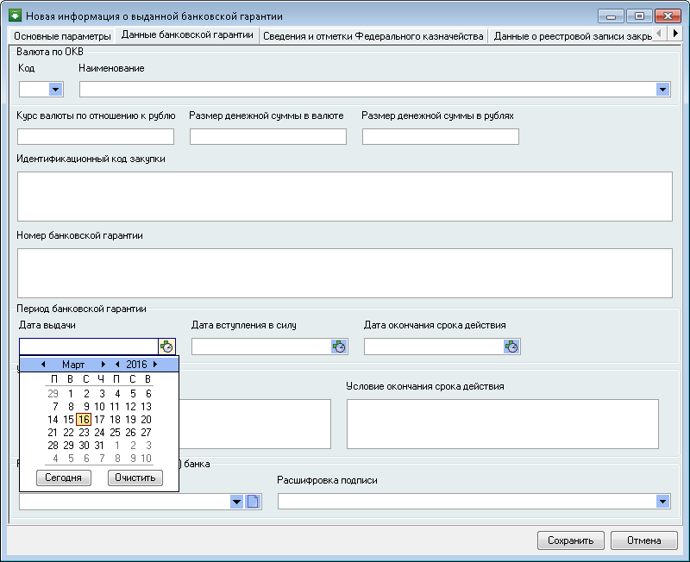
Рисунок 26. Календарь для ввода значений в поля «Дата»
Во вкладке «Данные банковской гарантии» реализован автоматический расчет размера банковской гарантии в рублях, для банковских гарантий, выданных в иностранной валюте.
Для этого из выпадающего списка в поле «Код» или «Наименование» валюты необходимо выбрать иностранную валюту, в которой выдана банковская гарантия, далее в поле «Размер денежной суммы в валюте» ввести сумму выданной банковской гарантии, а также ввести значение в поле «Курс валюты по отношению к рублю».

Порядок работы со статусной моделью
Введя все данные, необходимые для формирования информации о выданной банковской гарантии, информация должна быть переведена в статус «Готово к отправке».
Для этого необходимо в Реестре информации выделить нужную запись и в контекстном меню выбрать пункт «Редактировать» (Рисунок 27).
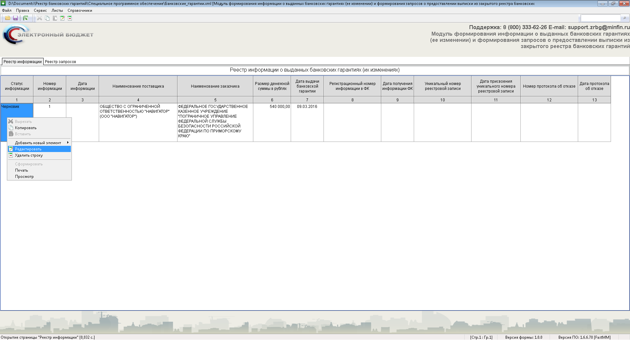
Рисунок 27. Реестр информации. Переход к статусу «Готово к отправке»

2.1. Перевод информации в статус «Готово к отправке»
В открывшемся диалоговом окне в поле «Статус информации» из выпадающего списка необходимо выбрать статус «Готово к отправке» и нажать кнопку «Сохранить» (Рисунок 28).
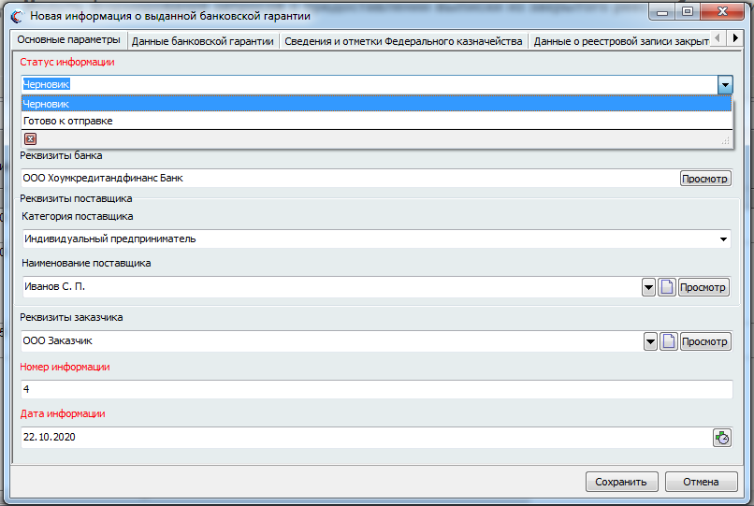
Рисунок 28. Выбор статуса информации «Готово к отправке»
В момент сохранения осуществится проверка на наличие данных в полях, обязательных для заполнения. Если в ходе проверки обнаружатся не заполненные поля, пользователю будет выведено соответствующее информационное сообщение (Рисунок 28).
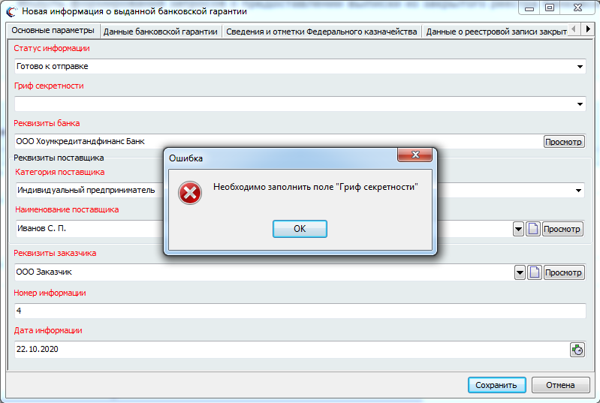
Рисунок 29. Информационное сообщение
Введя и сохранив необходимые данные, статус информации будет изменен (Рисунок 30).
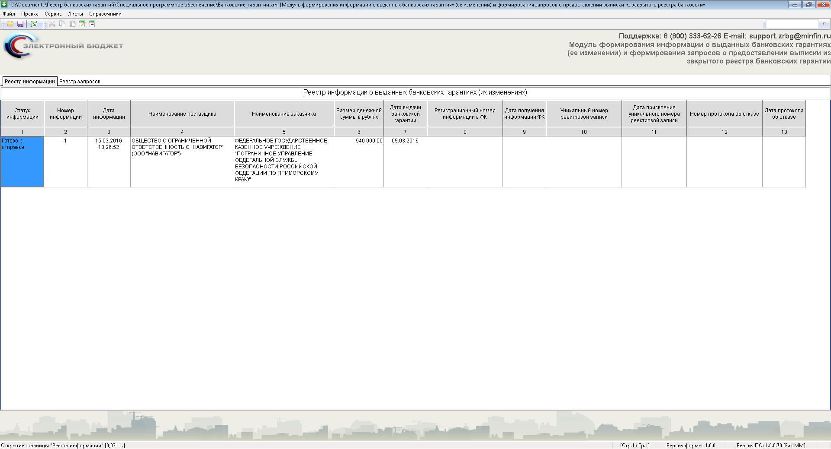
Рисунок 30. Реестр информации. Статус «Готово к отправке»

2.2. Перевод информации в статус «Направлено в ФК»
После передачи информации о выданной банковской гарантии в территориальный орган Федерального казначейства необходимо перевести информацию в статус «Направлено в ФК».
Для этого необходимо в Реестре информации выделить нужную запись и в контекстном меню выбрать пункт «Редактировать».
В открывшемся диалоговом окне в поле «Статус информации» из выпадающего списка необходимо выбрать статус «Направлено в ФК» и нажать «Сохранить» (Рисунок 31).
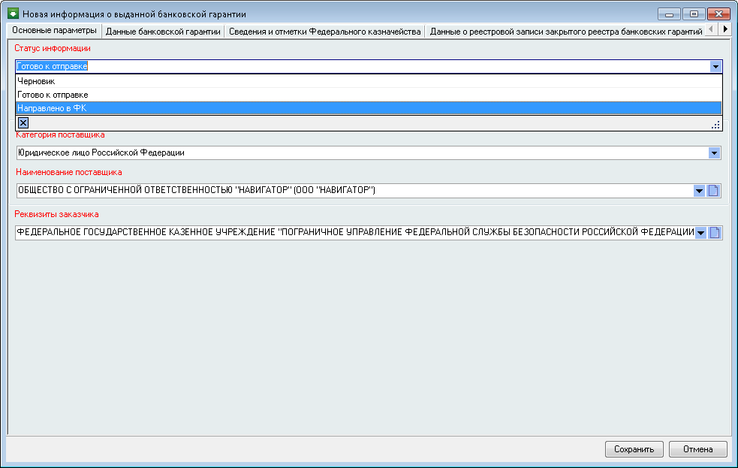
Рисунок 31. Выбор статуса «Направлено в ФК»
После сохранения статус информации будет изменен, а поля вкладок «Основные параметры» и «Данные банковской гарантии» будут не доступны для редактирования.

2.3. Перевод информации в статус «Получена отметка ФК»
После получения отметки территориального органа Федерального казначейства о регистрации, необходимо информацию о выданной банковской гарантии перевести в статус «Получена отметка ФК».
Для этого, в Реестре информации в контекстном меню выберете пункт «Редактировать» и в открывшейся вкладке «Основные параметры» диалогового окна «Новая информация о выданной банковской гарантии» в поле «Статус информации» выберете «Получена отметка ФК» (Рисунок 32).
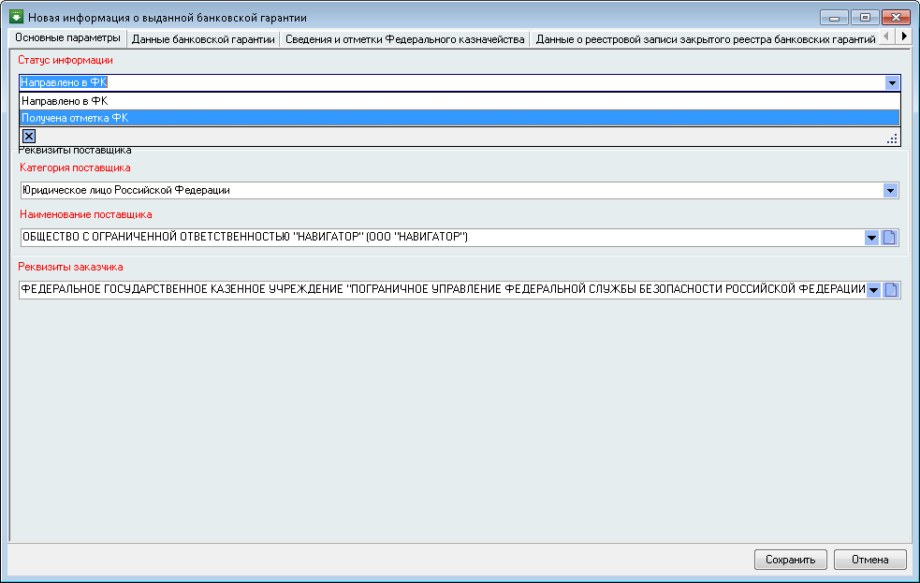
Рисунок 32. Выбор статуса «Получена отметка ФК»
Для данного статуса обязательными для заполнения являются поля с регистрационными данными территориального органа Федерального казначейства. Для того, чтобы внести указанные данные, необходимо перейдите во вкладку «Сведения и отметки Федерального казначейства» (Рисунок 33).
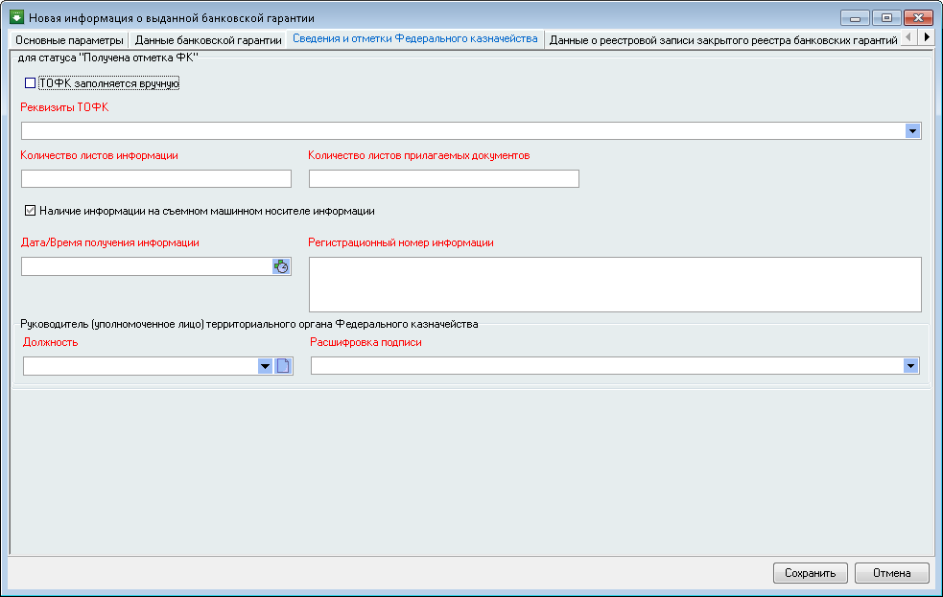
Рисунок 33. Поля вкладки «Сведения и отметки Федерального казначейства» для статуса «Получена отметка ФК»
Данная вкладка содержит следующие поля, обязательные для заполнения:
- Реквизиты ТОФК;
- Количество листов информации;
- Количество листов, прилагаемых к документов;
- Наличие информации на съемном машинном носителе информации;
- Дата и время получения информации;
- Регистрационный номер информации;
- Поля для ввода должности и ФИО уполномоченного лица территориального органа Федерального казначейства.
Для ввода реквизитов территориального органа федерального казначейства, в которое передана информация о выданной банковской гарантии и получена отметка о ее регистрации, реализована возможность выбора данных из справочника «Территориальные управления Федерального казначейства» (Рисунок 34).
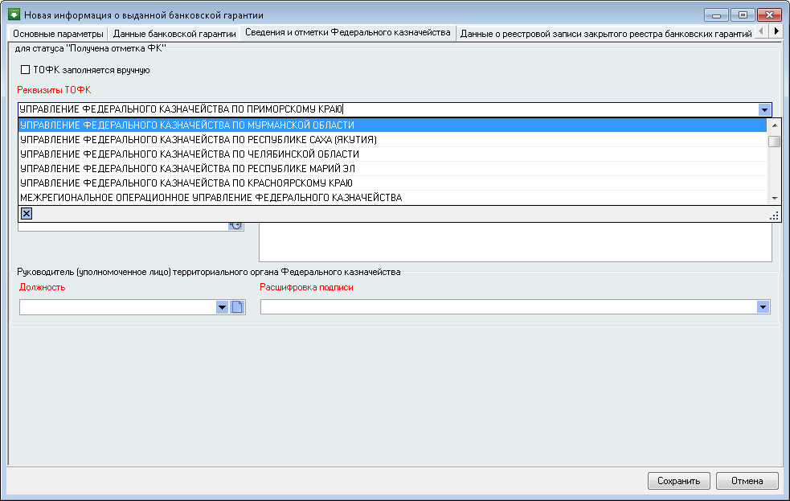
Рисунок 34. Выбор ТОФК из справочника «Территориальные управления Федерального казначейства»
А также добавление нового элемента справочника «Реквизиты ТОФК» для территориального органа Федерального казначейства, не включенного в справочник «Территориальные управления Федерального казначейства».
Для ввода реквизитов территориального органа Федерального казначейства, не включенного в справочник «Территориальные Управления Федерального казначейства», необходимо выделить поле и далее, в открывшемся диалоговом окне, внести реквизиты территориального органа Федерального казначейства (Рисунок 35, Рисунок 36).
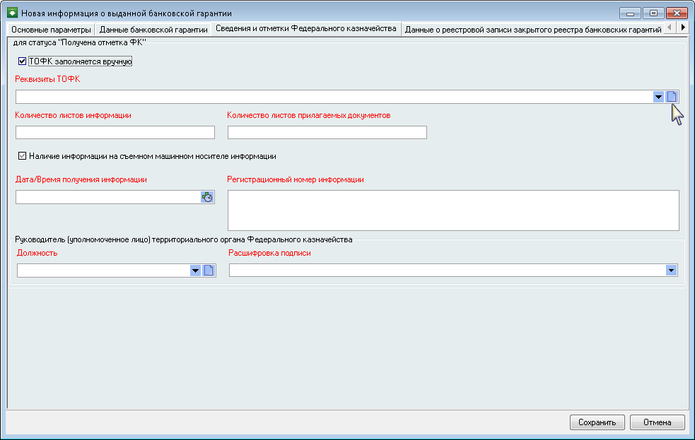
Рисунок 35. Поле «ТОФК заполняется вручную»

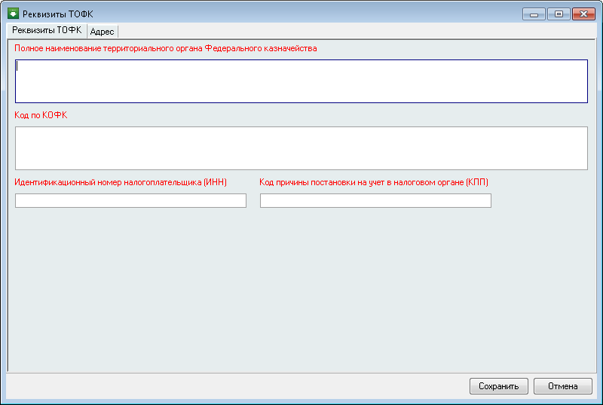
Рисунок 36. Диалоговое окно «Реквизиты ТОФК»
Порядок заполнения реквизитов ТОФК аналогичен порядку, описанному для ввода реквизитов банка в разделе «II. Порядок ввода реквизитов банка» настоящего руководства пользователя. После ввода и сохранения реквизитов ТОФК, данные автоматически будут добавлены в справочник «Реквизиты ТОФК».
Поле «Наличие информации на съемном машинном носителе информации» является обязательным для заполнения и заполняется путем его выделения (Рисунок 37) .
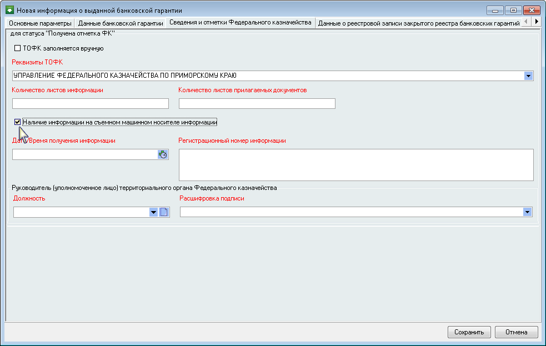
Рисунок 37. Поле «Наличие информации на съемном машинном носителе информации»
Введя и сохранив данные, обязательные для статуса «Получена отметка ФК», статус информации будет изменен, а регистрационные данные информации отобразятся в соответствующих полях Реестра информации (Рисунок 38).
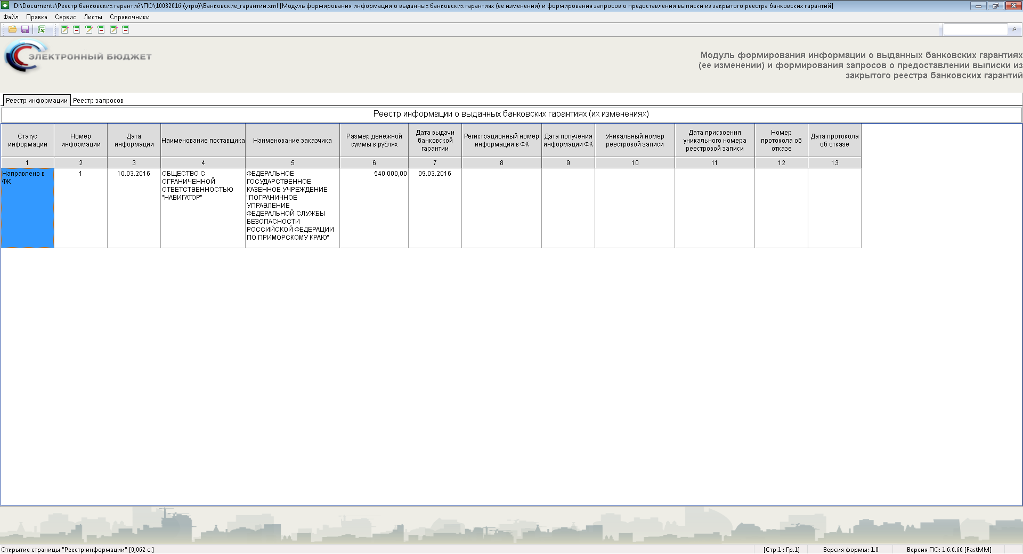
Рисунок. Реестр информации. Статус «Направлено в ФК»

2.4. Перевод информации в статус «Отказано во включении в закрытый реестр банковский гарантий»
В случае, если территориальным органом Федерального казначейства отказано во включении информации о выданной банковской гарантии в закрытый реестр банковских гарантий и банком получен протокол об отказе, необходимо изменить статус информации на статус «Отказано во включении в закрытый реестр банковских гарантий» (Рисунок 38) и во вкладке «Сведения и отметки Федерального казначейства» ввести данные протокола об отказе во включении информации в закрытый реестр банковских гарантий (Рисунок 39).
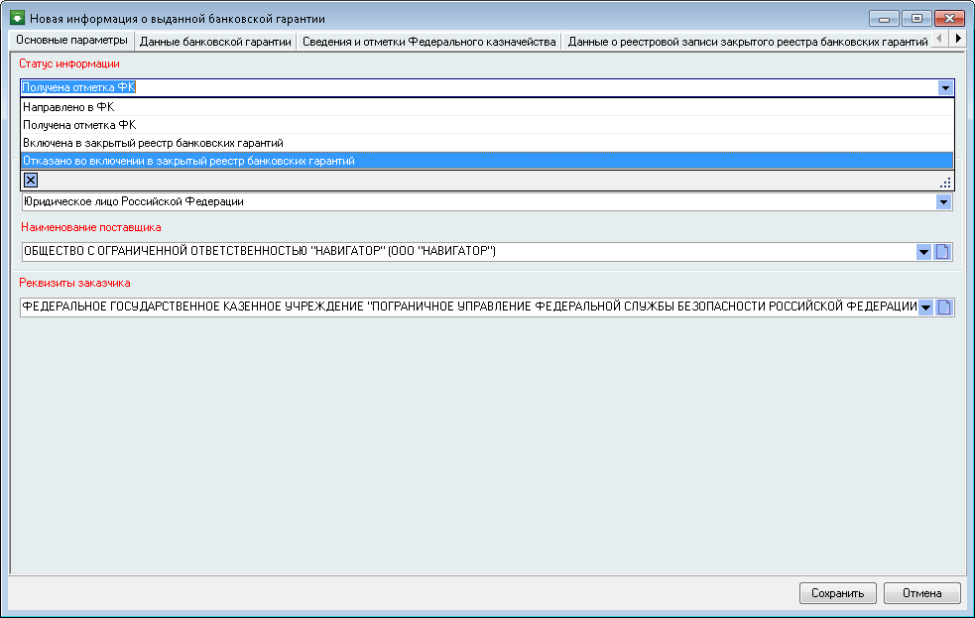
Рисунок 38. Выбор статуса «Отказано во включении в закрытый реестр банковских гарантий»
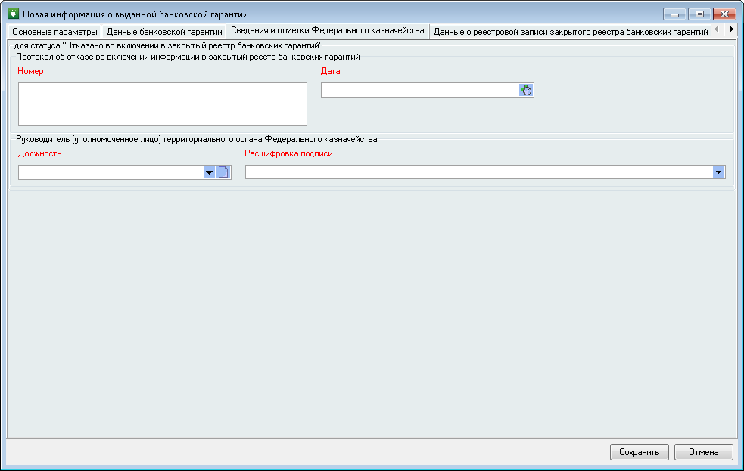
Рисунок 39. Реквизиты протокола об отказе во включении в закрытый реестр банковских гарантий

2.5. Перевод информации в статус «Включена в закрытый реестр банковский гарантий»
В случае, если органом Федерального казначейства информация включена в закрытый реестр и банком получена выписка из закрытого реестра банковских гарантий, необходимо изменить статус информации на статус «Включена в закрытый реестр банковских гарантий» (Рисунок 40).
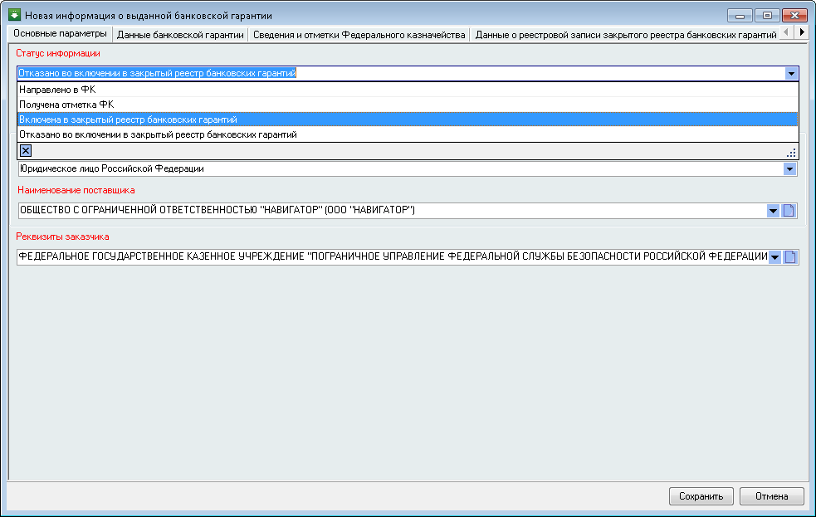
Рисунок 40. Статус «Включена в закрытый реестр банковский гарантий»
И во вкладке «Данные о реестровой записи закрытого реестра банковских гарантий» (Рисунок 41) внести данные в следующие поля, обязательные для заполнения:
- Уникальный номер и дата присвоения уникального номера реестровой записи;
- Номер и дата выписки из закрытого реестра банковских гарантий;
- Должность и расшифровка подписи руководителя (уполномоченного лица) территориального органа Федерального казначейства.
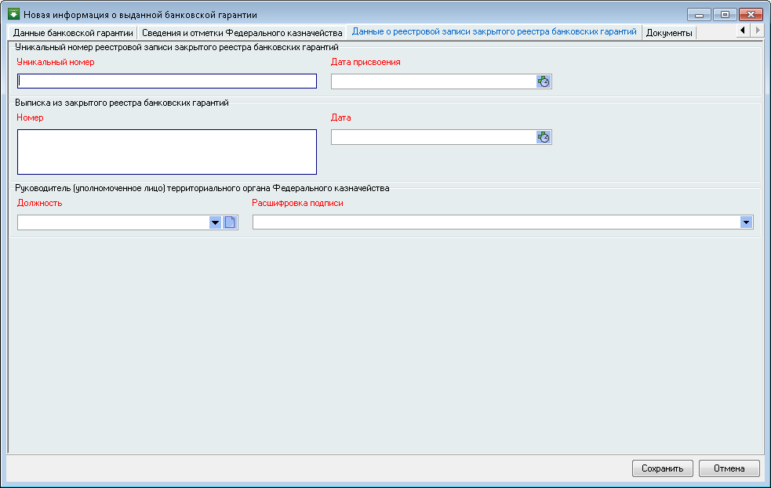
Рисунок 41. Вкладка «Данные о реестровой записи закрытого реестра банковских гарантий»
Введя и сохранив данные, обязательные для статуса «Включена в закрытый реестр банковский гарантий», статус информации будет изменен (Рисунок 42).
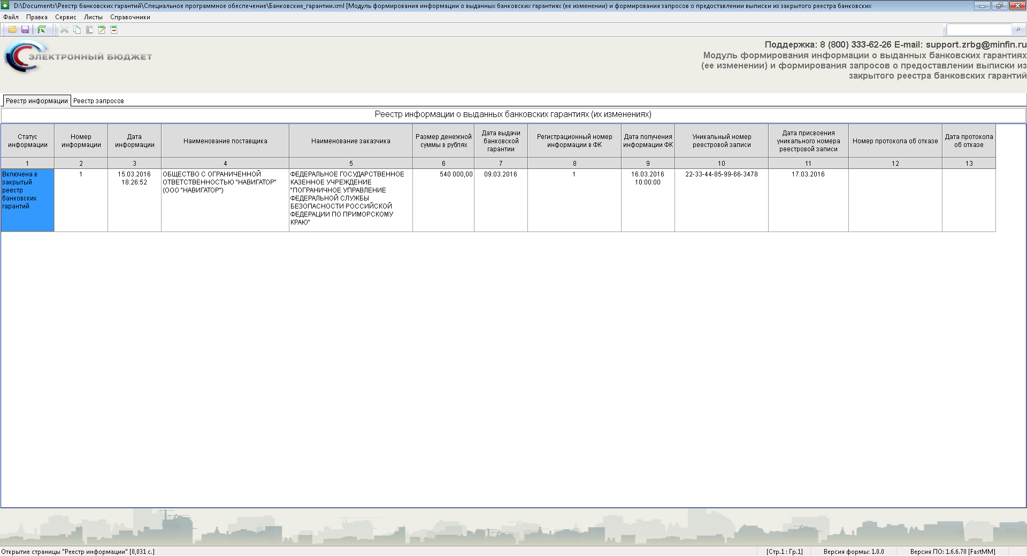
Рисунок 42. Реестр информации. Статус «Включена в закрытый реестр банковский гарантий»

Порядок внесения изменений в информацию о выданной банковской гарантии
Для внесения изменений в информацию о выданной банковской гарантии, необходимо в Реестре информации о выданной банковской гарантии (ее изменении) выбрать нужную запись и в контекстном меню выбрать пункт «Добавить новый элемент» и далее «Изменение информации о выданной банковской гарантии» (Рисунок 43).
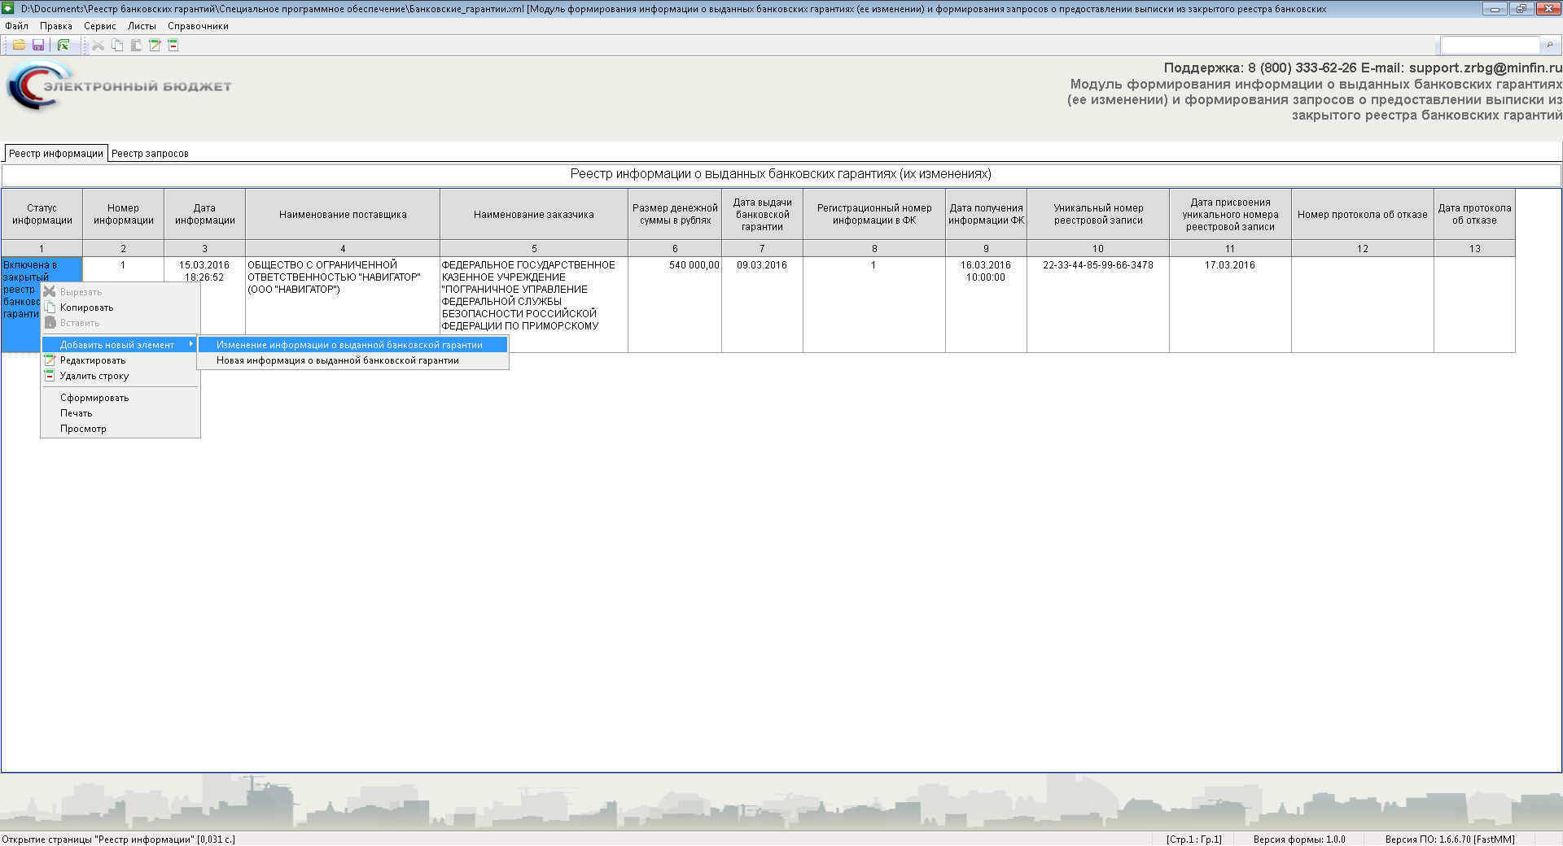
Рисунок 43. Создание изменения в информацию о выданной банковской гарантии
В Реестре Информации появится новая запись в статусе «Черновик». Для внесения изменений необходимо в контекстном меню выбрать пункт «Редактировать» (Рисунок 44).
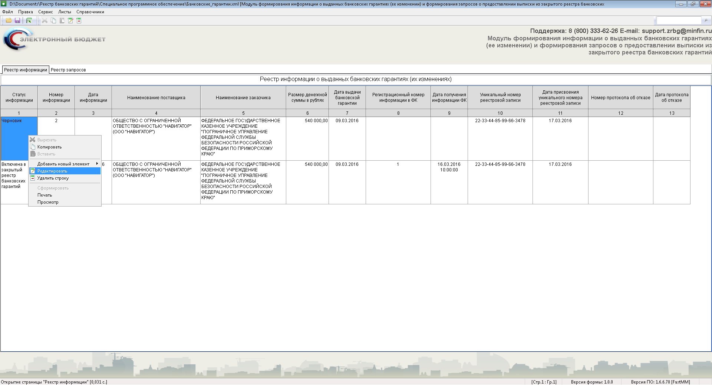
Рисунок 44. Внесение изменения в информацию о выданной банковской гарантии
Поля открывшегося диалогового окна будут содержать данные информации о выданной банковской гарантии, в которую необходимо внести изменения.
Например, необходимо изменить дату окончания срока действия банковской гарантии.
Для этого необходимо в открывшемся диалоговом окне перейти во вкладку «Данные банковской гарантии» и изменить значение поля «Дата окончания срока действия банковской гарантии» (Рисунок 45), и сохранить внесенные изменения.
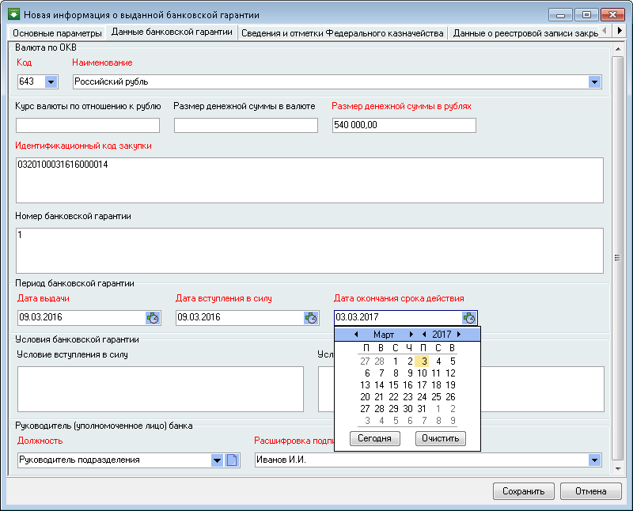
Рисунок 45. Внесение изменений в информацию о выданной банковской гарантии

Для изменения информации о выданной банковской гарантии реализована статусная модель. Порядок ее прохождения, аналогичен порядку прохождения статусной модели новой информации о выданной банковской гарантии, описанный в пункте «2.Порядок работы со статусной моделью» текущего раздела настоящего руководства пользователя.

Реестр запросов о предоставлении выписки из закрытого реестра банковских гарантий.
Для формирования запроса о предоставлении выписки из закрытого реестра банковских гарантий необходимо перейти во вкладку Реестр запросов о предоставлении выписки из закрытого реестра банковских гарантий.
Реестр запросов о предоставлении выписки из закрытого реестра банковских гарантий отражает следующие данные (Рисунок 46):
- Статус информации;
- Номер и дата запроса;
- Наименование ТОФК;
- Наименование банка;
- Наименование поставщика и заказчика;
- Размер и дата выдачи банковской гарантии;
- Регистрационный номер информации в ФК и дата его присвоения;
- Номер и дата выписки из закрытого реестра банковских гарантий.
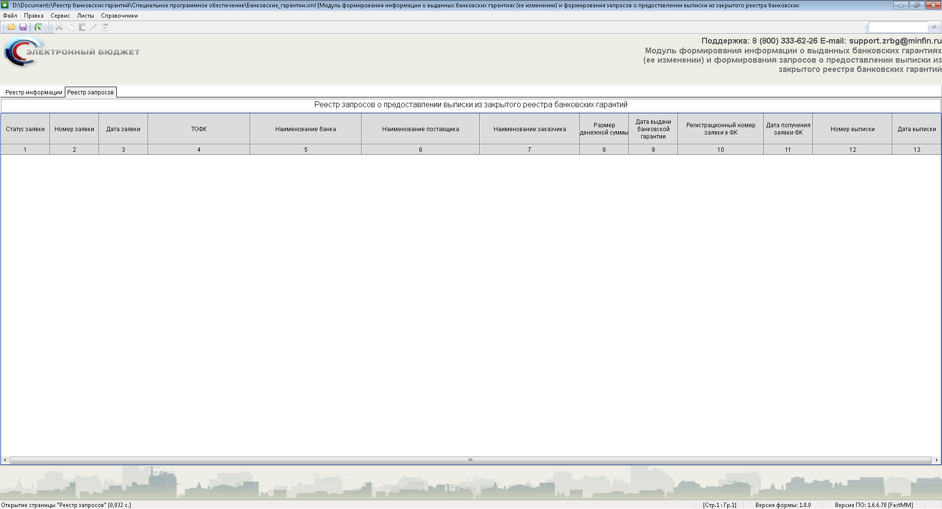
Рисунок 46. Реестр запросов о предоставлении выписки из закрытого реестра банковских гарантий

Формирование запроса о предоставлении выписки из закрытого реестра банковских гарантий
Для формирования запроса необходимо в контекстном меню Реестра запросов выбрать пункт «Добавить новый элемент» и далее пункт «Запрос о предоставлении выписки» (Рисунок 47).
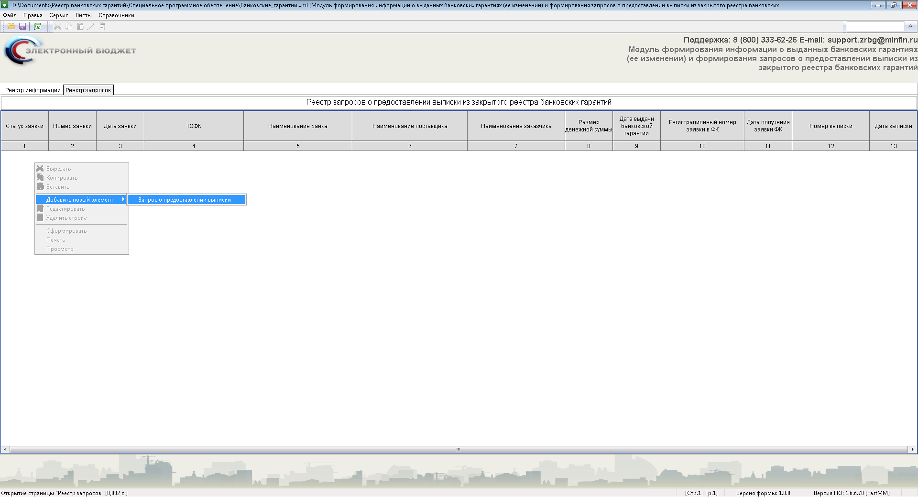
Рисунок 47. Реестр запросов. Формирование нового запроса о предоставлении выписки
Ввод данных, необходимых для формирования запроса о предоставлении выписки из закрытого реестра банковских гарантий осуществляется в отдельном диалоговом окне.
Поля для ввода данных в диалоговом окне разбиты на вкладки.

Вкладка «Основные параметры»
В данной вкладке представлены следующие поля (Рисунок 48):
- Статус информации – поле предназначено для выбора статуса запроса. Новый запрос по умолчанию имеет статус «Черновик»;
- Гриф секретности;
- Реквизиты банка-заявителя - поле всегда предзаполнено в соответствии с данными справочника «Реквизиты банка»;
- Поля для указания должности и ФИО уполномоченного лица банка-заявителя;
- Наименование банка, выдавшего банковскую гарантию;
- Реквизиты поставщика;
- Реквизиты заказчика;
- Реквизиты ТОФК - для данного поля, аналогично порядку ввода данных о территориальном органе Федерального казначейства, реализованного при формирования информации о выданной банковской гарантии (ее изменении), реализована возможность выбора данных из справочника «Территориальные управления Федерального казначейства», а также ручного ввода реквизитов ТОФК, не включенных в указанный справочник;
- Уникальный номер реестровой записи закрытого реестра банковских гарантий;
- Код и наименование валюты, а также размер денежной суммы выданной банковской гарантии;
- Номер и дата выдачи банковской гарантии;
- Идентификационный код закупки.
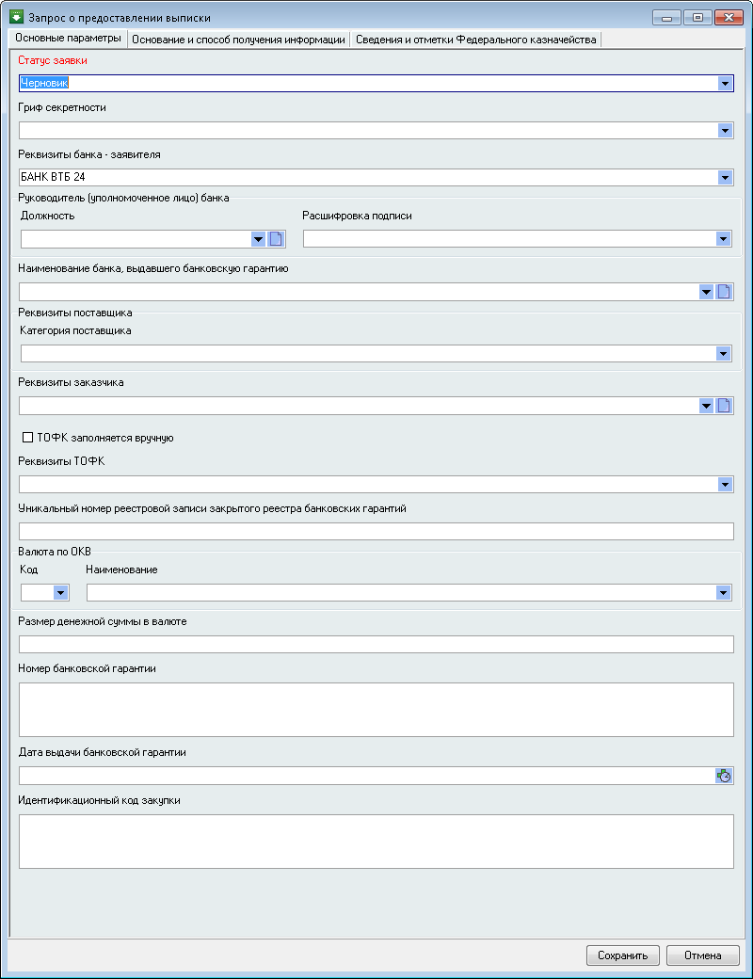
Рисунок 48. Вкладка «Основные параметры»

Вкладка «Основание и способ получения запроса»
Для выбора основания и способа получения выписки необходимо перейти во вкладку «Основание и способ получения информации» и сохранить внесенные данные (Рисунок 49).
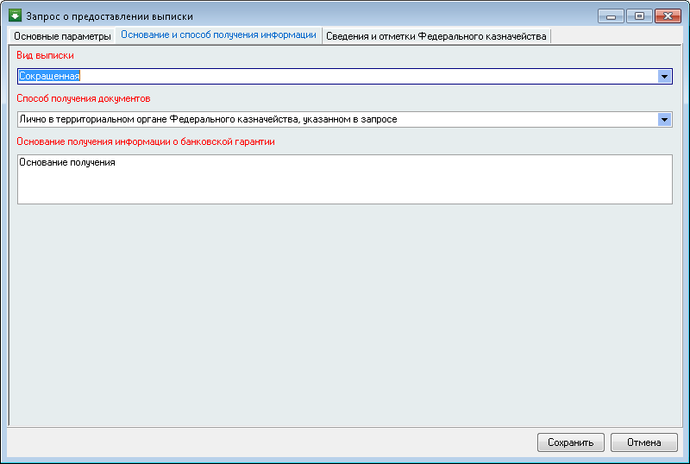
Рисунок 49. Вкладка «Основание и способ получения запроса»

Порядок работы со статусной моделью
Введя все данные, необходимые для формирования запроса о предоставлении выписки из закрытого реестра банковских гарантий, необходимо перевести запрос в статус «Готово к отправке».
Порядок изменения статусов запроса о предоставлении выписки из закрытого реестра банковских гарантий аналогичен порядку при изменении статусов информации о выданной банковской гарантии (ее изменении), описанном в пункте «2. Порядок работы со статусной моделью» раздела «IV. Реестр информации о выданных банковских гарантиях (ее изменении)» настоящего руководства пользователя.
После передачи запроса в территориальный орган Федерального казначейства и получения отметки о его регистрации, необходимо перевести запрос в статус «Направлено в ФК и получена отметка о регистрации», внеся регистрационные данные во вкладку «Сведения и отметки Федерального казначейства» (Рисунок 50).
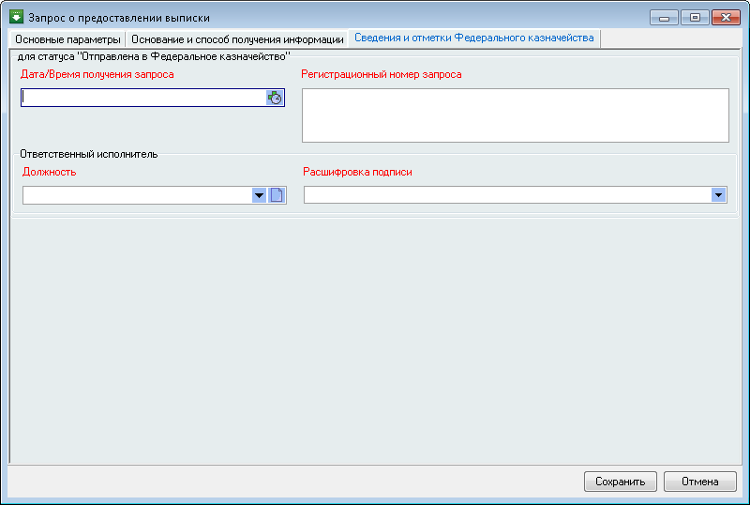
Рисунок 50. Поля для ввода регистрационных данных запроса
После получения выписки из закрытого реестра банковских гарантий перевести запрос в статус «Выписка получена» и внести реквизиты выписки в соответствующие поля вкладки «Сведения и отметки Федерального казначейства» и (Рисунок 51).
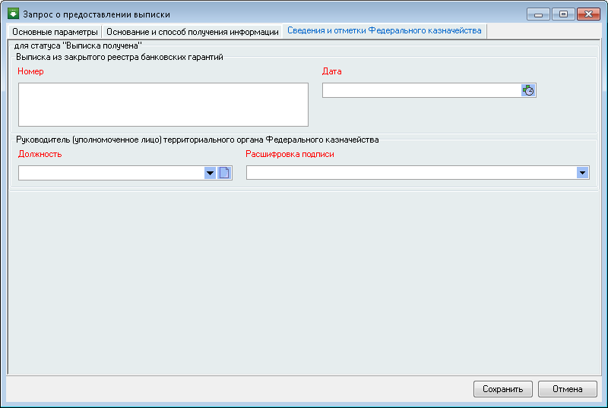
Рисунок 51. Поля для ввода реквизитов выписки из закрытого реестра банковских гарантий

Формирование печатной формы
Для формирования печатной формы необходимо в Реестре информации/Реестре запросов выделить нужную запись и в контекстном меню выбрать пункт «Печать» (Рисунок 52).
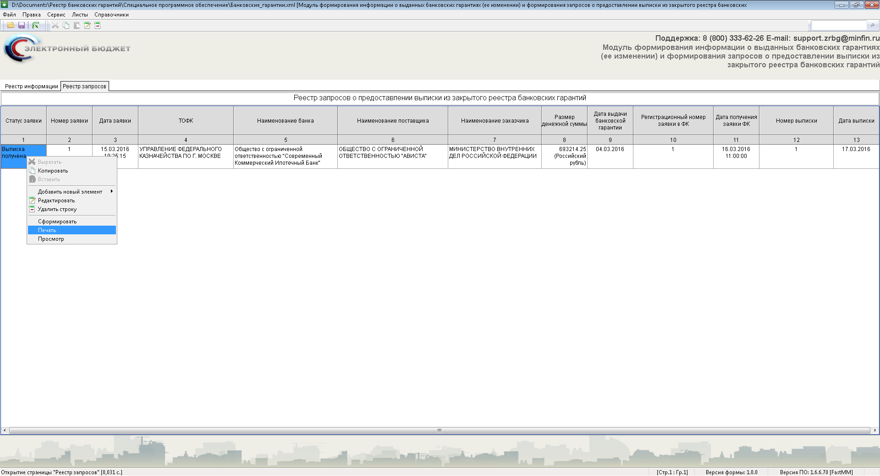
Рисунок 52. Формирование печатной формы
Форма будет сформирована и сохранена в папку «Печатные формы» рабочей директории программного обеспечения (Рисунок 53), а также автоматически открыта в приложение MS Office Excel.

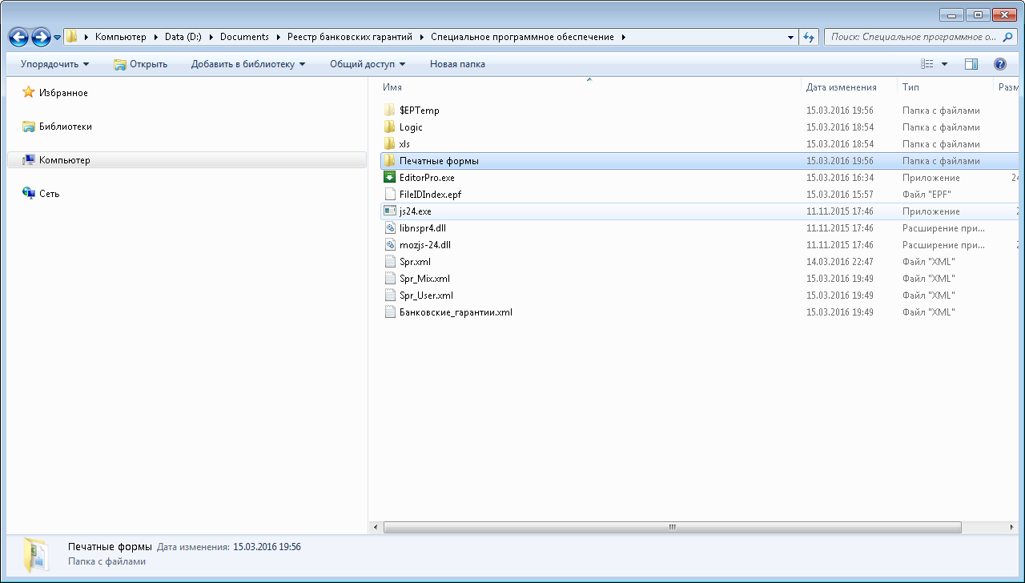
Рисунок 53. Папка «Печатные формы» рабочей директории программного обеспечения

Формирование данных в машиночитаемом формате
Для передачи в территориальный орган Федерального казначейства информации о выданных банковских гарантиях (ее изменении)/запроса о предоставлении выписки из закрытого реестра банковских гарантий, реализована возможность формирования информации в машиночитаемом формате.
Для этого необходимо в Реестре информации/Реестре запросов выделить нужную запись и в контекстном меню выбрать пункт «Сформировать» (Рисунок 54).
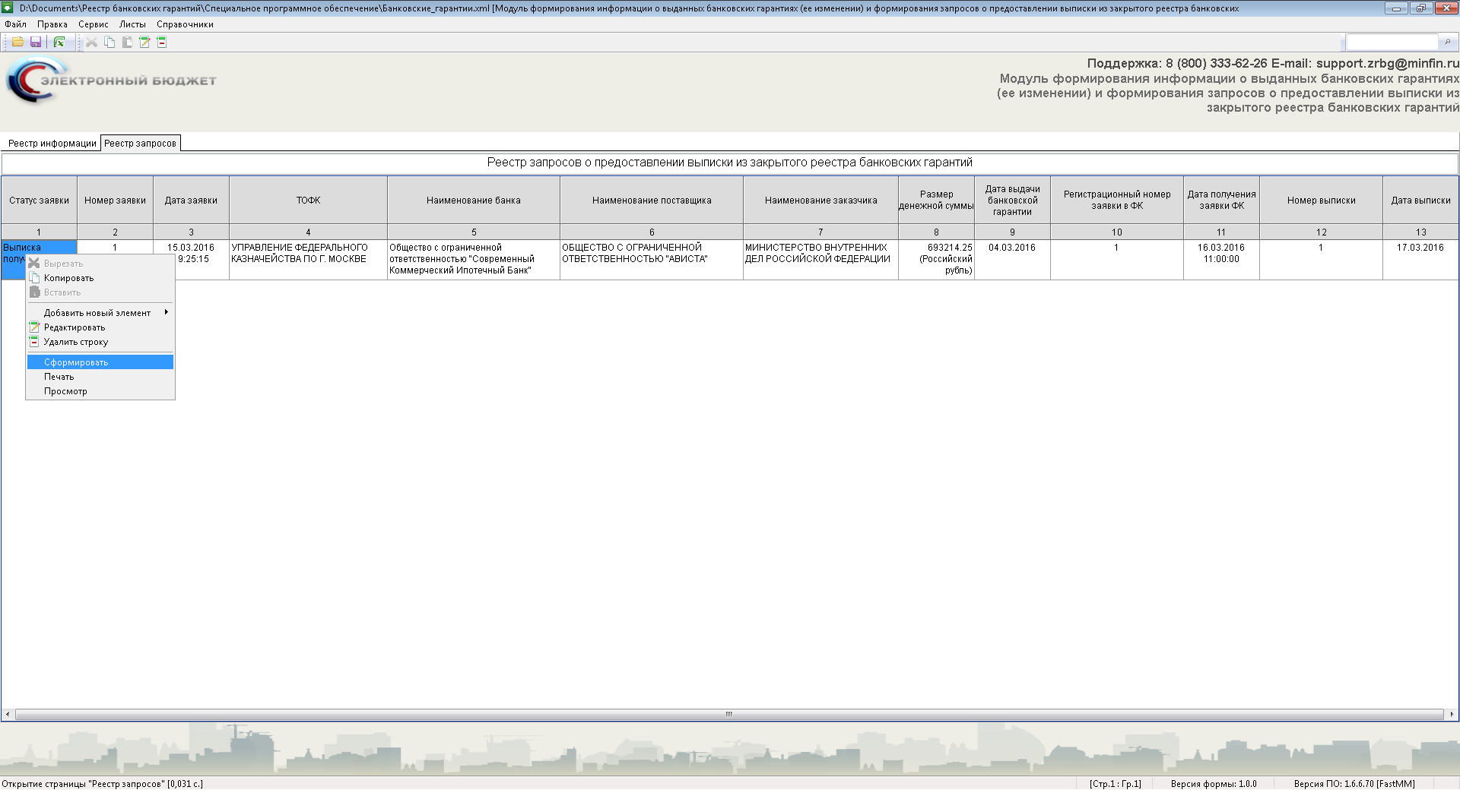
Рисунок 54. Формирование данных в машиночитаемом формате
После завершения формирования данных в машиночитаемом формате будет выведено на экран сообщение об успешном завершении операции (Рисунок 55).
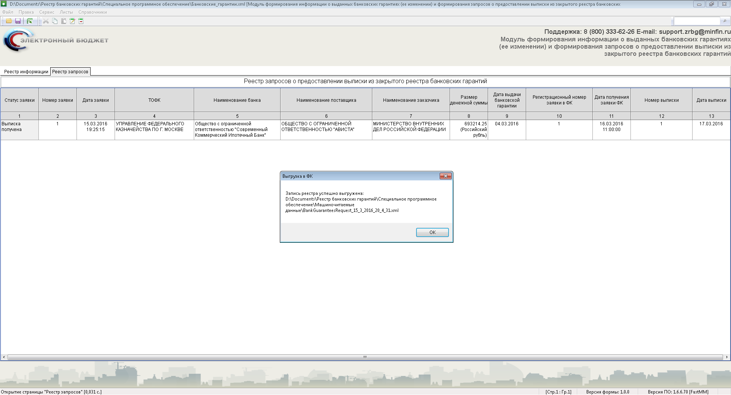
Рисунок 55. Информационное сообщение о завершении формирования данных
Данные автоматически будут выгружены и сохранены в папку «Машиночитаемые данные» рабочей директории программного обеспечения (Рисунок 56)
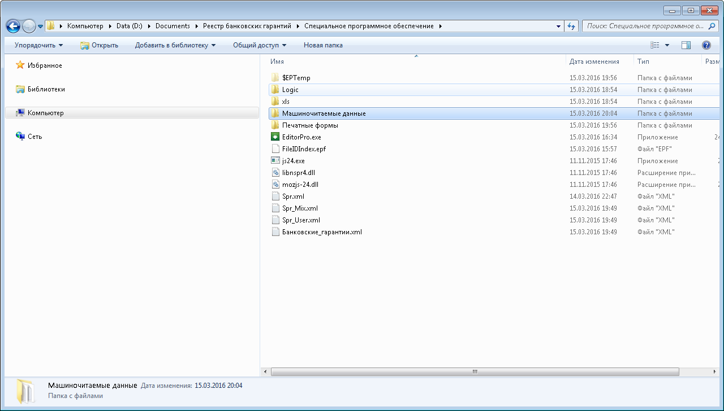
Рисунок 56. Папка «Машиночитаемые данные» рабочей директории программного обеспечения

Обновление СПО
Обновление СПО происходит путем ручного выбора архива или файла обновления. Для обновления перейдите в меню «Файл» и нажмите «Установить обновление» (Рисунок 57).
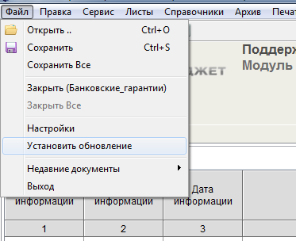
Рисунок 56. Меню установления обновления.
Выберите файл обновления и нажмите кнопку «Открыть» (Рисунок 58).
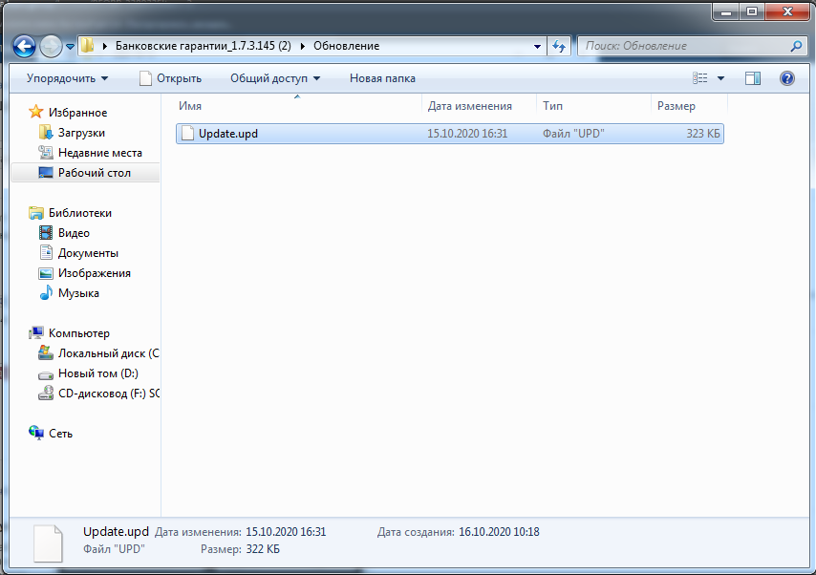Рисунок 56. Выбор файла обновления.

Техническая поддержка
Техническая поддержка осуществляется:
- по телефону: 8 (800) 333-62-26;
- E-mail: support.zrbg@minfin.ru.

